**Ejercicio**

Modelar un pequeño equipo de desarrollo con las siguientes características:

* + Todo miembro del equipo tiene cuenta de correo, login y password para acceder a la intranet de la empresa
  + En el equipo de desarrollo distinguimos analistas, programadores y jefes de proyecto
  + El jefe de proyecto tiene un porcentaje fijo de bonificación sobre el precio del proyecto, independientemente éste
  + Los analistas están especializados por áreas (recursos humanos, logística, etc.). Se almacena para cada área de especialización los años de experiencia
  + Cada miembro tiene un *teamleader* que es otro miembro del equipo

Representar el diagrama de clases correspondiente.

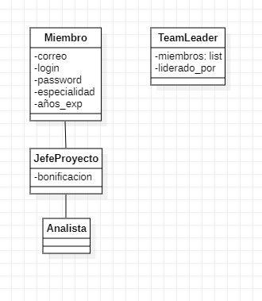

Según el diagrama anterior representar la siguiente situación en un diagrama de objetos:

* + Fernando y María son programadores
  + Fernando tiene como *teamleader* a Ignacio que es el jefe de su proyecto
  + María tiene a Laura como *teamleader*. Laura es una analista con experiencia en las áreas de RRHH y finanzas
  + El *teamleader* de Laura es Ignacio

